Taller: Arreglos en C++

Ejercicio 1: Control de Gastos Diarios
Contexto:
Una persona registra sus gastos diarios durante una semana.
Problema:
1. Calcular el gasto total.
2. Calcular el promedio de gastos.
3. Indicar cuántos días el gasto fue mayor al promedio.
Entrada ejemplo:
120 80 100 60 140 90 110
Salida esperada:
Total: 700
Promedio: 100
Días con gasto mayor al promedio: 3

Análisis del Problema

1. Descripción general del problema
Una persona registra sus gastos diarios durante 7 días.
El programa debe calcular:
- El gasto total semanal.
- El promedio de gasto diario.
- La cantidad de días en los que el gasto fue mayor al promedio.
2. Entradas
El sistema recibe:
- 7 valores, cada uno representa el gasto de un día de la semana.

3. Salidas
El sistema muestra:
- El total de los gastos.
- El promedio de los gastos diarios.
- El número de días con gasto mayor al promedio.
4. Procesamiento (Algoritmo)
El programa realiza los siguientes pasos:
- Almacena los gastos en un arreglo.
- Suma todos los valores para obtener el total.
- Divide el total entre 7 para calcular el promedio.
- Compara cada gasto con el promedio.
- Cuenta cuántos gastos superan el promedio.
- Muestra los resultados obtenidos.
5. Restricciones
- El número de días es fijo (7).
- Se utilizan estructuras básicas: arreglos, bucles y condicionales.
- No se emplean funciones adicionales.

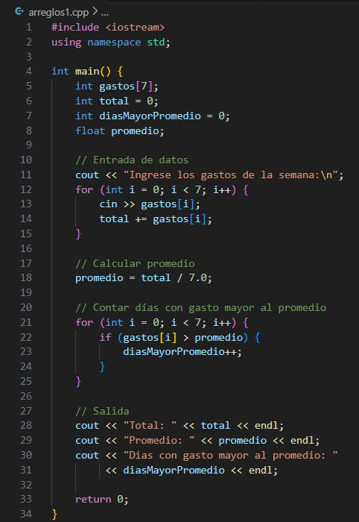

Ejercicio 2: Temperaturas Extremas
Contexto:
Se registran temperaturas diarias.
Problema:
1. Encontrar la temperatura máxima y el día correspondiente.
2. Encontrar la temperatura mínima y el día correspondiente.
3. Contar cuántos días superaron los 30°C.
Entrada ejemplo:
28 31 29 35 33 30 27
Salida esperada:
Máxima: 35 (día 4)
Mínima: 27 (día 7)
Días mayores a 30: 3

Análisis del Programa

1. Descripción del problema
El programa permite registrar las temperaturas diarias correspondientes a siete días consecutivos y procesarlas para obtener información relevante.
Se requiere determinar la temperatura máxima y el día en que ocurrió, la temperatura mínima y su día correspondiente, y la cantidad de días en los que la temperatura fue mayor a 30 °C.
2. Entradas
El programa recibe:
- 7 valores, cada uno representa la temperatura registrada en un día.
3. Salidas
El programa muestra:
- La temperatura máxima registrada y el día en que ocurrió.
- La temperatura mínima registrada y el día en que ocurrió.
- El número de días con temperatura mayor a 30 °C.

4. Procesamiento (Algoritmo)
- Leer las temperaturas diarias y almacenarlas en un arreglo.
- Inicializar la temperatura máxima y mínima con el primer valor del arreglo.
- Recorrer el arreglo para:
    - Comparar y actualizar la temperatura máxima y su día.
    - Comparar y actualizar la temperatura mínima y su día.
- Recorrer el arreglo para contar los días con temperatura mayor a 30 °C.
- Mostrar los resultados obtenidos.
5. Restricciones
- El número de días es fijo (7).
- Los días se numeran a partir de 1 para el usuario.
- Se utilizan funciones para modular el programa.
- Solo se emplean estructuras básicas: arreglos, bucles y condicionales.

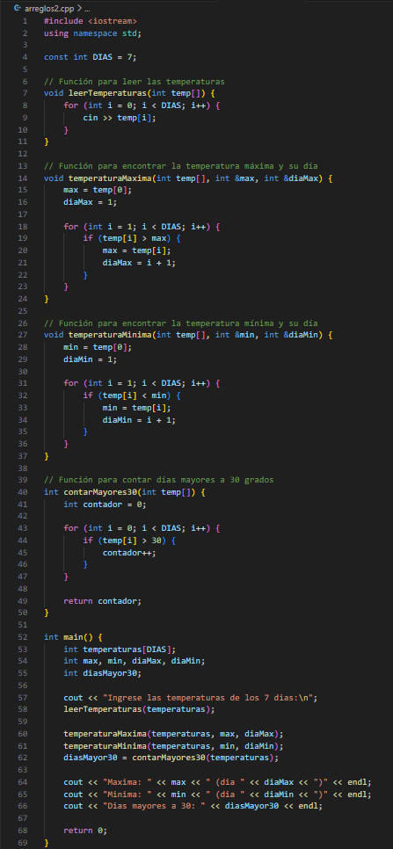

Ejercicio 3: Asistencia en el Aula
Contexto:
Una matriz representa la asistencia de estudiantes durante la semana.
1 = asistió, 0 = no asistió.
Problema:
1. Calcular la asistencia total por estudiante.
2. Identificar estudiantes con asistencia perfecta.
3. Calcular el total de asistencias del aula.
Entrada ejemplo:
1 1 1 1 1
1 0 1 1 1
1 1 0 1 0

Análisis del Problema

1. Descripción del problema
Se registra la asistencia de varios estudiantes durante una semana utilizando una matriz, donde cada fila representa a un estudiante y cada columna representa un día de la semana.
Un valor de 1 indica que el estudiante asistió y 0 indica que no asistió.
El programa debe calcular la asistencia total de cada estudiante, identificar a los estudiantes con asistencia perfecta y obtener el total de asistencias del aula.
2. Entradas
El programa recibe:
- Una matriz de valores enteros (0 y 1).
- Cada fila corresponde a un estudiante.
- Cada columna corresponde a un día de la semana.

3. Salidas
El programa debe mostrar:
- La cantidad total de asistencias por estudiante.
- Los estudiantes que tuvieron asistencia perfecta (asistieron todos los días).
- El total de asistencias registradas en el aula.
4. Procesamiento (Algoritmo)
- Leer los datos de la matriz de asistencia.
- Para cada estudiante:
    - Sumar los valores de su fila para obtener su asistencia total.
    - Verificar si asistió todos los días para determinar asistencia perfecta.
- Acumular todas las asistencias de la matriz para obtener el total del aula.
- Mostrar los resultados obtenidos.
5. Restricciones
- Los valores de la matriz solo pueden ser 0 o 1.
- El número de estudiantes y días es fijo.
- Se utilizan estructuras básicas: matrices, bucles y condicionales.
- No se consideran valores inválidos fuera del rango permitido.

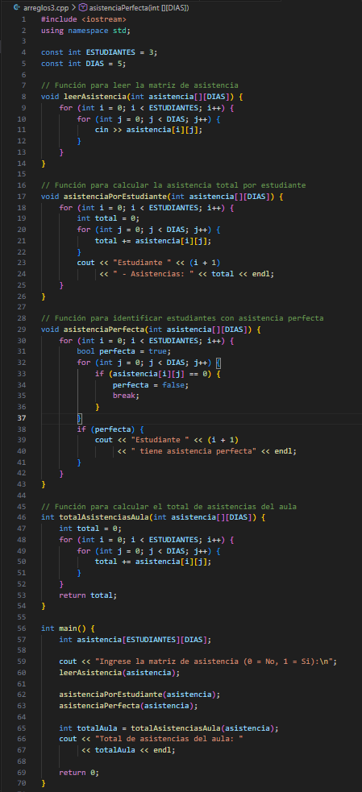

Reto Final: Racha Positiva
Contexto:
Una empresa registra ganancias y pérdidas diarias.
Problema:
Determinar la mayor cantidad de días consecutivos con ganancias positivas.
Entrada ejemplo:
-5 10 12 -3 4 6 8 -2
Salida esperada:
Mayor racha positiva: 3 días

Análisis del Problema

1. Descripción del problema
Una empresa registra sus ganancias y pérdidas diarias mediante una lista de valores numéricos, donde los valores positivos representan ganancias y los negativos pérdidas.
Se requiere determinar la mayor cantidad de días consecutivos en los que la empresa obtuvo ganancias positivas.

2. Entradas
El programa recibe:
- Una secuencia de números enteros, positivos o negativos.
- Cada número representa el resultado económico de un día.
3. Salidas
El programa muestra:
- La mayor racha de días consecutivos con ganancias positivas.

4. Procesamiento (Algoritmo)
- Leer los valores diarios y almacenarlos en un arreglo.
- Inicializar dos contadores:
    - Uno para la racha actual de días positivos.
    - Otro para la mayor racha encontrada.
- Recorrer el arreglo:
    - Si el valor es positivo, incrementar la racha actual.
    - Si el valor es negativo o cero, reiniciar la racha actual.
    - Comparar la racha actual con la mayor racha y actualizarla si es necesario.
- Mostrar la mayor racha positiva encontrada.
5. Restricciones
- El número de días es fijo.
- Se utilizan únicamente estructuras básicas: arreglos, bucles y condicionales.
- Un día con valor 0 no se considera ganancia positiva.

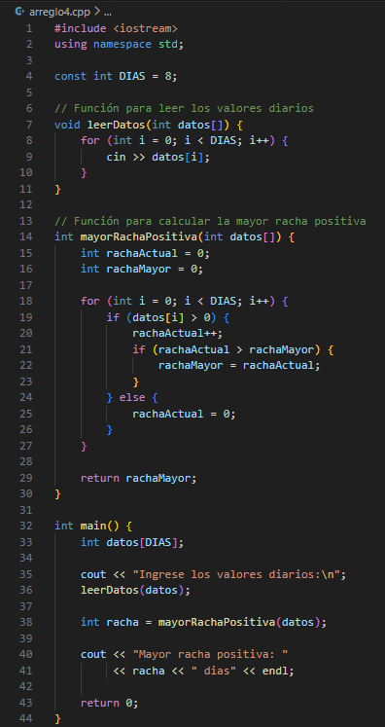

Reflexión Final

• ¿Qué ejercicio fue más difícil?
Para mí, el ejercicio más difícil fue el de Racha Positiva, porque no solo debía recorrer los datos, sino también controlar cuántos días positivos iban seguidos. Tuve que entender bien cuándo aumentar el contador y cuándo reiniciarlo, lo cual fue más complejo que solo sumar o buscar un valor mayor o menor.
• ¿Qué errores lógicos se repitieron?
Los errores que más se repitieron fueron no inicializar bien las variables y confundirme con los índices de los arreglos. También, en algunos ejercicios, olvidé reiniciar contadores cuando la condición dejaba de cumplirse, lo que hacía que los resultados fueran incorrectos.
• ¿Cómo ayudan los arreglos a resolver problemas reales?
Los arreglos me ayudaron a manejar varios datos de forma ordenada, como gastos, temperaturas, asistencias o ganancias. Gracias a ellos pude recorrer los datos fácilmente y realizar cálculos sin usar muchas variables. Esto hace que los programas sean más claros y más parecidos a situaciones reales donde siempre se trabaja con muchos datos al mismo tiempo.

